溧水区人民医院中医护理门诊热敷布袋等院内比选公示
- 比选材料要求（请在规定时间内提供材料扫描盖红章版PDF发送至邮箱168673332@qq.com）
- 营业执照
2、报价单（格式参考如下，所有品目均须报价不可选择性报价）
二、项目联系事宜：025-56232023 秦老师（采购中心）
三、报名截止日期：2025年11月27日17:30
四、项目清单
序号 | 名称 | 规格 | 单价限价（元） | 单价（元） | 数量 | 总价（元） | 参考图片或链接
1 | 热敷布袋 | 15cm*20cm | 5 |  | 100 |  | 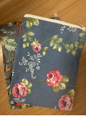
2 | 香囊 | 10cm*10cm | 7.8 |  | 100 |  | 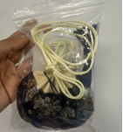
3 | 枕套 | 40cm*60cm | 30 |  | 8 |  | 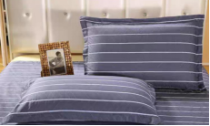
4 | 小推车 | 80*50*30 | 120 |  | 3 |  | 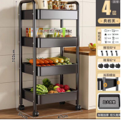
5 | 一次性床垫 | 80*190 | 50 |  | 30 |  | 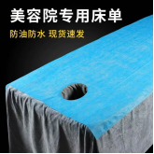
6 | 陈年艾柱 | 3.0*48柱 | 70 |  | 5 |  | 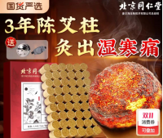
7 | 火龙罐 | 全套 | 6000 |  | 1 |  | 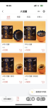
8 | 火龙罐艾柱 | 全套 | 250 |  | 20 |  | 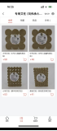
9 | 扶阳罐 | 常规 | 1300 |  | 1 |  | 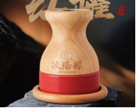
10 | 温通拨经罐艾柱 | 5cm*20cm | 160 |  | 10 |  | 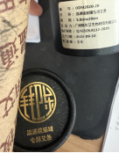
11 | 竹罐 | 套（一套3个，中号、大号和特大号） | 108 |  | 5 |  | 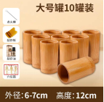  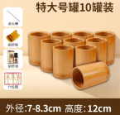  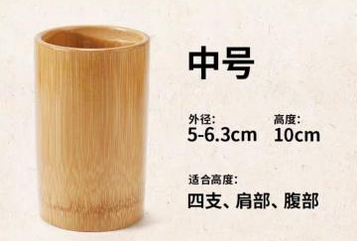
12 | 玻璃罐 | 中号 | 15 |  | 20 |  | 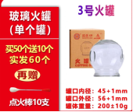
13 | 耳穴压豆贴 | 盒 | 36 |  | 5 |  | 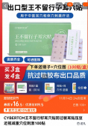
14 | 点火棒 | 套 | 15 |  | 10 |  | 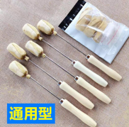  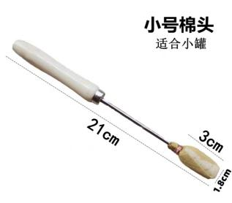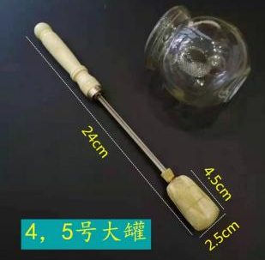
15 | 纱布 | 卷 | 68 |  | 5 |  | 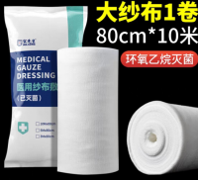
16 | 洗面奶 | 瓶 | 58 |  | 5 |  | 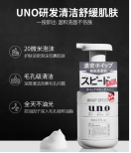
合计（元）

